BAB IV
HASIL PENELITIAN DAN PEMBAHASAN

Gambaran Umum

Kantor Sekretariat DPRD Kota Tegal
Dalam peraturan Walikota No. 24 Tahun 2016 tentang penjabaran tugas, fungsi dan tata kerja Sekretariat Daerah, staf ahli dan Sekretariat DPRD Kota Tegal. Sekretariat DPRD Kota Tegal mempunyai tugas menyelenggarakan administrasi kesekretariatan dan keuangan, mendukung pelaksanaan tugas dan fungsi DPRD, serta menyediakan dan mengoordinasikan tenaga ahli yang diperlukan oleh DPRD dalam melaksanakan hak dan fungsinya sesuai dengan kebutuhan.
Kantor Sekretariat DPRD Kota Tegal beralamat di Jalan Pemuda No 4, Kelurahan Tegalsari, Kecamatan Tegal Barat, Kota Tegal.

Visi dan Misi
  - Visi
Terwujudnya pemerintah yang berdedikasi menuju Kota Tegal yang bersih, demokratis, disiplin dan inovatif
  - Misi
    - Mewujudkan pemerintah yang bersih, professional, akuntabel, berwibawa dan inovatif, berbasis teknologi informasi
    - Menciptakan atmosfir kehidupan Kota Tegal yang lebih agamis, aman, kreatif, bebudaya, demokrasi, melindungi hak-hak anak dan perempuan untuk kesetaraan seta keadilan gender
    - Meningkatkan pembangunan dibidang pendidikan, kesehatan, kesejahteraan pekerja dan masyarakat tidak mampu
    - Meningkatkan infrastuktur, transportasi public, lingkungan hidup yang besih dan sehat serta pembangunan berkelanjutan yang berorientasi pada energi terbarukan
    - Meningkatkan kepariwisataan, investasi dan daya saing daerah serta mengembangkan ekonomi kerakyatan dan ekonomi kreatif
    - Mengoptimalkan peran pemuda, pembinaan olahraga dan seni budaya
- Struktur Organisasi Sekretariat DPRD Kota Tegal
Gambar 2
Struktur Organisasi

Bagian-bagian dari Struktur Organisasi
- Bagian Umum dan Keuangan membawahkan:
- Sub Bagian Umum
- Sub Bagian Keuangan
- Bagian Persidangan dan Legislasi membawahkan:
- Sub Bagian Persidangan dan Risalah
- Sub Bagian Legislasi
- Bagian Fasilitasi Pengawasan dan Penganggaran membawahkan:
- Sub Bagian Fasilitasi Pengawasan
- Sub Bagian Fasilitasi Penganggaran
Tugas Masing-masing setiap Bagian
- Bagian Umum dan Keuangan
Bagian Umum dan Keuangan mempunyai tugas melaksanakan administrasi kesekretariatan DPRD di bidang Umum dan Keuangan, meliputi: penyiapan perumusan kebijakan Sekretariat DPRD, pengkoordinasian pelaksanaan tugas Sekretariat DPRD, pembinaan dan fasilitasi, pemantauan, evaluasi dan pelaporan pelaksanaan kebijakan Sekretariat DPRD di bidang tatausaha, kehumasan, perencanaan dan keuangan. Untuk menyelenggarakan tugas sebagaimana dimaksud diatas, Bagian umum dan Keuangan mempunyai fungsi :
- Penyiapan perumusan kebijakan Sekretariat DPRD, pengkoordinasian pelaksanaan tugas Sekretariat DPRD, pembinaan dan fasilitasi, pemantauan, evaluasi dan pelaporan pelaksanaan kebijakan Sekretariat DPRD bidang Tata Usaha;
- Penyiapan perumusan kebijakan Sekretariat DPRD, pengkoordinasian pelaksanaan tugas Sekretariat DPRD, pembinaan dan fasilitasi, pemantauan, evaluasi dan pelaporan pelaksanaan kebijakan Sekretariat DPRD bidang hubungan masyarakat dan protokol;
- Penyiapan perumusan kebijakan Sekretariat DPRD, pengkoordinasian pelaksanaan tugas Sekretariat DPRD, pembinaan dan fasilitasi, pemantauan, evaluasi dan pelaporan pelaksanaan kebijakan Sekretariat DPRD bidang Perencaaan;
- Penyiapan perumusan kebijakan Sekretariat DPRD, pengkoordinasian pelaksaaan tugas Sekretariat DPRD, pembinaan dan fasilitasi, pemantauan, evaluasi dan pelaporan pelaksanaan kebijakan Sekretariat DPRD bidang Keuangan;
- Pengawasan intern penyelenggaraan tugas bidang umum; dan
- Pelaksanaan fungsi kedinasan lain yang diberikan oleh pimpinan sesuai tugas dan fungsinya.
- Bagian Persidangan dan Legislasi
Bagian Persidangan dan Legislasi mempunyai tugas melaksanakan dukungan penyelenggaraan tugas dan fungsi DPRD di bidang persidangan dan legislasi. Untuk menyelenggarakan tugas sebagaimana dimaksud di atas, Bagian Persidangan dan Legislasi mempunyai fungsi:
- Verifikasi,pengkoordinasian dan evaluasi, pengumpulan bahan penyiapan Draf Perda Inisiatif
- Verifikasi, pengkoordinasian, dan evaluasi risalah rapat pembahasan perda
- Verifikasi, pengkoordinasian dan evaluasi daftar inventaris masalah
- Pelaksanaan fungsi kedinasan lain yang diberikan oleh pimpinan sesuai tugas dan fungsinya.
- Bagian Fasilitasi Pengawasan dan Penganggaran
Bagian Fasilitasi Pengawasan dan Penganggaran mempunyai tugas melaksanakan dukungan penyelenggaraan tugas dan fungsi DPRD di bidang pengawasan dan penganggaran meliputi: Fasilitasi verifikasi pengkoordinasian dan evaluasi bidang pengawasan dan penganggaran
Untuk memyelenggarakan tugas sebagaimana dimaksud diatas, Bagian Fasilitasi Pengawasan dan Penganggaran mempunyai fungsi:
- Verifikasi pengkoordinasian dan evaluasi Pokir DPRD
- Verifikasi, pengkoordinasian dan evaluasi pembahasan KUA PPAS
- Verifikasi, pengkoordinasian dan evaluasi Pembahasan APBD/APBDP
- Verifikasi, pengkoordinasian dan evaluasi pembahasan perda pertanggungjawaban keuangan
- Verifikasi, pengkoordinasian dan evaluasi jaringan aspirasi masyarakat
- Fasilitasi pengkoordinasian dan evaluasi rumusan rapat dalam rangka pengawasan.
- Verifikasi, pengkoordinasian dan evaluasi pelaksanaan kode etik DPRD.
- Verifikasi pengkoordinasian dan evaluasi pengawasan pelaksanaan kebijakan.

Hasil Penelitian

Gambaran Umum Responden
Pengumpulan data dengan kuesioner kepada 30 responden dan kuesioner yang kembalipun sebanyak 30 kuesioner. Adapun kuesioner yang diberikan berkenaan mengenai komunikasi interpersonal, pengawasan dan efektivitas kerja terhadap kinerja. Kuesioner diisi oleh Aparatur Sipil Negara (ASN) Kantor Sekretariat DPRD Kota Tegal dengan cara memberikan tanda centang pada jawaban sesuai dengan pendapat masing-masing responden. Berikut data kuesioner yang telah dikumpulkan, maka dapat dilihat profil responden berdasarkan jenis kelamin, pendidikan terakhir dan umur sebagai berikut:

Tabel 6
Data Responden
Keterangan | Jumlah
Jenis Kelamin  - Laki-Laki  - Perempuan | 19  11
Pendidikan Terakhir  - SMA/SMK/MA  - DI/DII/DIII  - S1  - S2 | 2  13  14  1
Umur  - 20-30 Tahun  - 31-40 Tahun  - >40 Tahun | 3  11  16
Sumber: data diolah 2023
Berdasarkan tabel diatas mengenai gambaran umum responden menunjukkan bahwa sebagian besar responden penelitian ini adalah berjenis kelamin laki-laki yaitu sebanyak 19 orang dan responden berjenis kelamin perempuan sebanyak 11 orang. Selain itu dijelaskan juga mengenai pendidikan terakhir responden, yang terbanyak pada tingkat ini yaitu responden yang pendidikan terakhir S1 sebanyak 14 orang, untuk responden yang berpendidikan SMA/SMK sebanyak 1 orang. Proporsi responden terbesar pada kelompok usia >40 Tahun yaitu sebanyak 16 orang, sedangkan kategori responden yang paling sedikit pada usia 20-30 tahun yang berjumlah 3 orang.

- Uji Kualitas Data
- Uji Validitas
Uji Validitas penelitian ini dilakukan dengan analisis faktor menggunakan alat bantu SPSS Versi 25. Setiap item butir kuesioner memiliki nilai r hitung yang akan diperbandingkan dengan nilai r tabel untuk mendapatkan kesimpulan valid atau tidak. Nilai r tabel diperoleh dengan rumus df = n-2 (Ghozali, 2012) dengan tingkat signifikan α – 5% uji dua arah. Uji Validitas dilakukan dengan 30 (sampel percobaan), maka df = n-2 = 30-2 = 28, nilai r tabel sebesar 0,361. Keputusan pengujian yaitu apabila nilai r hitung ˃ r tabel maka item butir kuesioner berstatus valid. Sementara apabila nilai r hitung ˂ r tabel maka item butir kuesioner berstatus gugur atau tidak valid. Uji validitas dilakukan untuk mengetahui apakah pernyataan pada kuesioner layak untuk diteliti. Hasil uji validitas dapat dilihat pada tabel sebagai berikut:
Tabel 7
Uji Validitas
Variabel | Kode Item | Pearson Corellation | r tabel | Keterangan
Komunikasi  Interpersonal | 1 | 0,550 | 0,361 | Valid
 | 2 | 0,835 | 0,361 | Valid
 | 3 | 0,626 | 0,361 | Valid
 | 4 | 0,594 | 0,361 | Valid
 | 5 | 0,697 | 0,361 | Valid
 | 6 | 0,476 | 0,361 | Valid
 | 7 | 0,771 | 0,361 | valid
 | 8 | 0,802 | 0,361 | valid
 | 9 | 0,839 | 0,361 | valid
 | 10 | 0,838 | 0,361 | valid
 | 11 | 0,703 | 0,361 | valid
 | 12 | 0,712 | 0,361 | valid
Pengawasan | 1 | 0,717 | 0,361 | valid
 | 2 | 0,798 | 0,361 | valid
 | 3 | 0,818 | 0,361 | Valid
 | 4 | 0,687 | 0,361 | Valid
 | 5 | 0,635 | 0,361 | Valid
 | 6 | 0,401 | 0,361 | Valid
 | 7 | 0,816 | 0,361 | Valid
 | 8 | 0,700 | 0,361 | Valid
 | 9 | 0,648 | 0,361 | Valid
Efektivitas  Kerja | 1 | 0,761 | 0,361 | Valid
 | 2 | 0,849 | 0,361 | Valid
 | 3 | 0,819 | 0,361 | Valid
 | 4 | 0,772 | 0,361 | Valid
 | 5 | 0,772 | 0,361 | Valid
 | 6 | 0,632 | 0,361 | Valid
 | 7 | 0,649 | 0,361 | Valid
 | 8 | 0,638 | 0,361 | Valid
 | 9 | 0,637 | 0,361 | Valid
 | 10 | 0,820 | 0,361 | Valid
 | 11 | 0,668 | 0,361 | Valid
Kinerja | 1 | 0,684 | 0,361 | Valid
 | 2 | 0,715 | 0,361 | Valid
 | 3 | 0,655 | 0,361 | Valid
 | 4 | 0,711 | 0,361 | Valid
 | 5 | 0,400 | 0,361 | Valid
 | 6 | 0,697 | 0,361 | Valid
 | 7 | 0,604 | 0,361 | Valid
 | 8 | 0,594 | 0,361 | Valid
 | 9 | 0,564 | 0,361 | Valid
 | 10 | 0,594 | 0,361 | Valid
Sumber: Data yang diolah SPSS 25, 2023
Tabel diatas menunjukkan hasil bahwa semua butir instrumen pernyataan dalam kuesioner dari setiap variabel komunikasi interpersonal, pengawasan dan efektivitas kerja dapat dinyatakan valid., hal ini dapat dilihat dari nilai r hitung yang diperoleh bernilai lebih besar dari r tabel yaitu 0,361. Oleh karena itu semua butir instrumen pernyataan dalam setiap variabel dapat digunakan dalam penelitian ini.

- Uji Reliabilitas
Uji Reliabilitas ini digunakan untuk melakukan pengukuran kuesioner penelitian dengan memperoleh hasil yang sama atau tetap bahkan jika pengujian dilakukan kembali (Sugiyono, 2017:130). Jika uji pada variabel tiap variabel menghasilkan nilai cronbach’s alpha ˃ 0,70 maka akan dinyatakan sebagai reliabel dalam variabel tersebut. Hasil uji reliabilitas disajikan sebagai berikut:

Tabel 8
Uji Reabilitas
Variabel | Nilai cronch's alpha | Standar | Keterangan
Komunikasi Interpersonal | 0.904 | 0,7 | Reliabel
Pengawasan | 0,852 | 0,7 | Reliabel
Efektivitas kerja | 0,908 | 0,7 | Reliabel
Kinerja | 0,809 | 0,7 | Reliabel
Sumber: Data diolah SPSS 25, 2023
Berdasarkan tabel diatas, dapat disimpulkan bahwa seluruh instrument penelitian tersebut sudah memenuhi syarat reliabilitas, karena nilai cronbach’s alpha ˃ 0,70. Maka, setiap pernyataan yang terdapat dalam kuesioner bisa digunakan untuk peneliti.

Method of Succesive interval (MSI)
Berdasarkan langkah-langkah dalam melakukan method of Succesive Interval (MSI) maka dapat dilakukan dengan memperlihatkan setiap butir jawaban dari kuesioner yang disebar kepada 30 responden dengan skor 1-5 yang dinyatakan dalam frekuensi:

      - Skor 1 STS (Sangat Tidak Setuju)
      - Skor 2 TS (Tidak Setuju)
      - Skor 3 N (Netral)
      - Skor 4 S (Setuju)
      - Skor 5 SS (Sangat Setuju)
Selanjutnya nilai dari setiap frekuensi 1-5 dibagi dengan 30 responden hasilnya disebut proporsi dan menjumlahkan nilai proposi tersebut perkolom skor. Untuk lebih jelasnya hasil dari Method of Succesive Interval (MSI) dapat dilihat pada lampiran.

Uji Asumsi Klasik

Uji Normalitas
Uji normalitas digunakan untuk memperoleh hasil yang dapat mengetahui normal tidaknya variabel independen dan variabel dependen. Hasil yang diperoleh yaitu model regresi yang dikatakan baik yaitu regresi mendekati normal (Ghozali, 2012). Jika signifikan (˃0,05) atau sig ˃ 0,05 maka diartikan data berdistribusi normal. Berikut tabel hasil pada uji normalitas.

Tabel 9
Uji Normalitas
One-Sample Kolmogorov-Smirnov Test
Unstandardized
Residual
N |  | 30
Normal Parameters^{a,b} | Mean | .0000000
 | Std. Deviation | 2.14177591
Most Extreme Differences | Absolute | .124
 | Positive | .102
 | Negative | -.124
Test Statistic |  | .124
Asymp. Sig. (2-tailed) |  | .200^{c,d}
a. Test distribution is Normal.
b. Calculated from data.
c. Lilliefors Significance Correction.
d. This is a lower bound of the true significance.
Sumber: Data diolah SPSS 25, 2023
Berdasarkan tabel diatas, dapat dilihat nilai signifikansi menunjukan nilai 0,200 yang berarti sig ˃ 0,05. Dapat disimpulkan bahwa data berdistribusi normal sehingga uji asumsi klasik selanjutnya dapat dilakukan.
Berikut ini hasil uji normalitas menggunakan gambar grafik histogram: 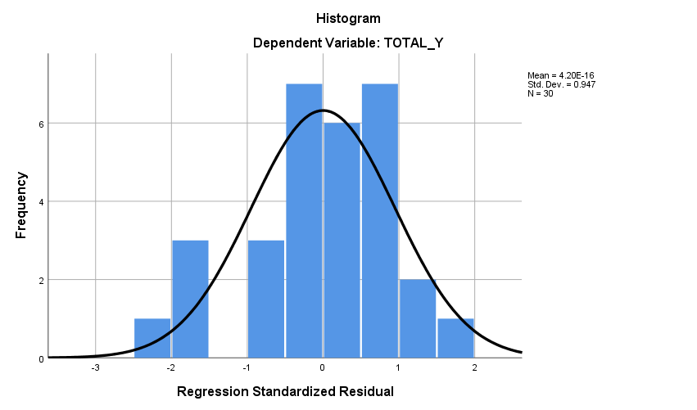
Gambar 3
Histogram Uji Normalitas
Sumber: Data diolah SPSS 25, 2023
Berdasarkan gambar dapat dilihat bahwa grafik histogram menunjukkan pola data terdistribusi secara normal, karena kurva pada grafik histogram memiliki bentuk lonceng.
Sedangkan hasil uji normalitas menggunakan p-plot of regression standardized residual:
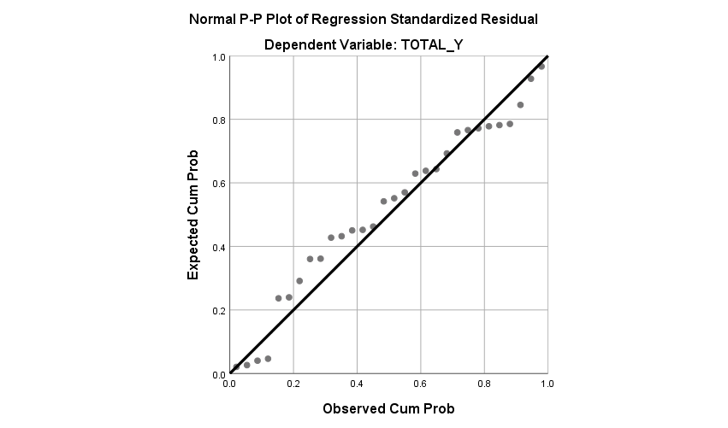
Gambar 4
P-Plot of Regression Standardized Residual
Sumber: Data diolah SPSS 25, 2023
Pada grafik normal p-plot of regression standardized residual terlihat titik-titik menyebar disekitar garis diagonal dan mengikuti pola garis diagonal, ini menunjukkan data berdistribusi normal.

Uji Multikolinieritas
Uji multikolonieritas digunakan dalam pengujian dengan tujuan apakah dalam model regresi adanya korelasi antar variabel. Dalam model regresi yang baik tidak terdapat korelasi antar variabel independen. Kesimpulan yang nantinya dapat ditarik menggunakan uji VIF, dengan kriteria VIF < 10 maka data tidak memiliki masalah multikolonieritas. Adapun hasil uji multikolinearitas sebagai berikut:

Tabel 10
Uji Multikolinieritas
Coefficientsª
Model |  | Collinearity Statistics
 |  | Tolerance | VIF
1 | (Constant)
 | Komunikasi Interpersonal | .370 | 2.701
 | Pengawasan | .419 | 2.385
 | Efektivias kerja | .498 | 2.009
a. Dependent Variable: Kinerja
Sumber: Data diolah SPSS 25, 2023
Hasil perhitungan analisis menunjukkan bahwa nilai VIF masing-masing variabel independen lebih kecil dari 10 dan nilai tolanrance lebih besar dari 0,1 sehingga dapat disimpulkan bahwa model regresi tidak mengandung gejala multikolinearitas.

Uji Heteroskedastisitas
Uji Heteroskedastisitas digunakan untuk mengetahui apakah dalam model regresi dalam penelitian ada ketidaksamaan variance dari residual satu pengamatan ke pengamatan lain. Cara mengetahuinya ada tidaknya heteroskedastisitas adalah dengan melihat pola titik-titik pada scatterplots regresi, dimana jika ada pola yang jelas, serta titik-titik menyebar diatas dan dibawah angka 0 pada sumbu Y, maka tidak terjadi heteroskedastisitas. Bisa dilakukan juga dengan uji Glejser yaitu dengan melakukan regresi pada nilai absolute residual terhadap seluruh variabel independen.

Tabel 11
Uji Heteroskedastisitas
Coefficientsª
Model |  | Unstandardized Coefficients |  | Standardized Coefficients | T | Sig.
 |  | B | Std. Error | Beta
1 | (Constant) | 1.707 | 3.054 |  | .559 | .581
 | TOTAL_X1 | -.041 | .084 | -.157 | -.490 | .628
 | TOTAL_X2 | .043 | .110 | .117 | .389 | .701
 | TOTAL_X3 | .008 | .068 | .032 | .117 | .908
a. Dependent Variable: abs_res
Sumber: Data diolah SPSS 25, 2023
Berdasarkan uji heteroskedastisitas pada tabel 2 dengan menggunakan uji Glejser menunjukkan bahwa nilai signifikansi dari variabel komunikasi interpersonal, pengawasan dan efektivitas kerja diatas 0,05 , sehingga dapat ditarik kesimpulan tidak terjadinya gejala heteroskedastisitas.
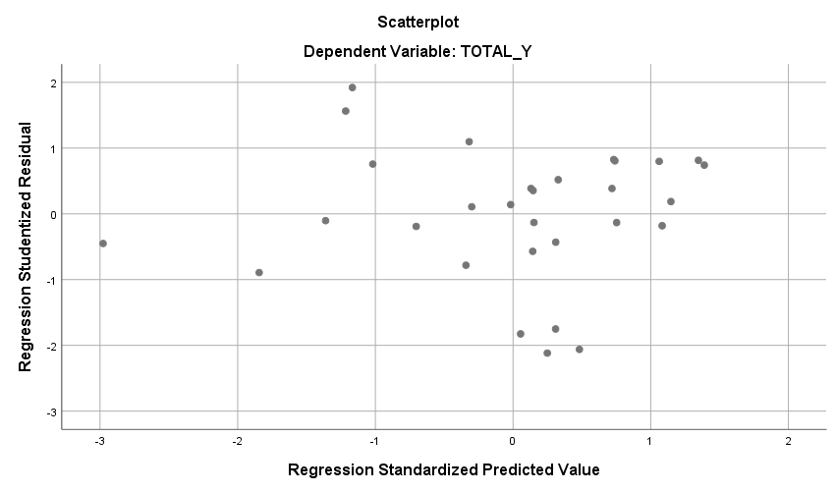
Gambar 5
Scatterplot Uji Heterokedastisitas
Sumber: Data diolah SPSS 25, 2023
Dari grafik scatteplot pada gambar diatas, terlihat tidak ada pola yang jelas dan titik-titik menyebar secara acak diatas maupun dibawah angka 0 pada sumbu Y, maka dapat disimpulkan bahwa tidak terjadi heteroskedastisiitas pada model 1 regresi dalam penelitian ini.

Uji Regresi Linier Berganda
Analisis regresi merupakan pembahasan tentang bagaimana satu dari banyaknya faktor independen mempengaruhi vaiabel dependen yang memiliki tujuan membuat prediksi nilai rata-rata populasi, variabel dependen dengan dasar nilai variabel independen yang sudah diketahui.
Tabel 12
Uji Regresi Linier Berganda
Coefficientsª
Model |  | Unstandardized Coefficients |  | Standardized Coefficients | T | Sig.
 |  | B | Std. Error | Beta
1 | (Constant) | 7.265 | 4.825 |  | 1.506 | .144
 | Komunikasi Interpersonal | .477 | .132 | .626 | 3.603 | .001
 | Pengawasan | -.071 | .174 | -.067 | -.410 | .685
 | Efektivitas Kerja | .244 | .108 | .337 | 2.251 | .033
a. Dependent Variable: Kinerja
Sumber: Data diolah SPSS 25, 2023
Berdasarkan hasil analisis regresi linier berganda, maka model persamaan regresi yang dikembangkan dalam penelitian yang dilakukan adalah berikut:
Y = 7,265 + 0,477 X1 – 0,071 X2 + 0,244 X3

Dari persamaan regresi diatas dapat dijelaskan bahwasanya:
- Nilai intercept konstanta sebesar 7,265 satuan, yang berarti jika nilai variabel komunikasi interpersonal, pengawasan dan efektivitas kerja adalah 0, maka besarnya variabel Kinerja adalah 7,265 satuan.
- Nilai koefisien regresi variabel komunikasi interpersonal sebesar 0,477 satuan yang artinya jika komunikasi interpersonal meningkat sebesar satu satuan maka kinerja akan meningkat sebesar 0,477 satuan dengan anggapan variabel lainnya tetap.
- Nilai koefisien regresi variabel pengawasan sebesar - 0,071 satuan yang artinya jika pengawasan meningkat sebesar satu satuan maka kinerja akan menurun sebesar 0,071 satuan dengan anggapan variabel lainnya tetap.
- Nilai koefisien variabel efektivitas kerja sebesar 0,244 satuan yang artinya jika efektivitas kerja meningkat sebesar satu satuan maka kinerja akan meningkat sebesar 0,244 satuan dengan anggapan variabel lainnya tetap.

Uji Hipotesis

Uji Parsial (Uji t)
Uji parsial (Uji t) digunakan untuk mengetahui apakah terdapat pengaruh individual variabel independen untuk melakukan penjelasan mengenai variabel dependen (Ghozali, 2012:98). Uji t bisa diketahui dengan cara melihat pada:
    - Apabila nilai signifikan > 0,05 maka hipostesis ditolak, artinya komunikasi interpersonal (X1), pengawasan (X2), efektivitas kerja (X3) tidak berpengaruh signifikan terhadap kineja (Y).
    - Apabila nilai signifikan < 0,05 maka hipotesis diterima, artinya komunikasi interpersonal (X1), pengawasan (X2), efektivitas kerja (X3) tidak berpengaruh signifikan terhadap kinerja (Y).
Hasil uji parsial (uji t) penelitian ini dapat dilihat pada tabel berikut ini:
Tabel 13
Hasil Uji t
Coefficientsª
Model |  | Unstandardized Coefficients |  | Standardized Coefficients | T | Sig.
 |  | B | Std. Error | Beta
1 | (Constant) | 7.265 | 4.825 |  | 1.506 | .144
 | Komunikasi Interpersonal | .477 | .132 | .626 | 3.603 | .001
 | Pengawasan | -.071 | .174 | -.067 | -.410 | .685
 | Efektivitas Kerja | .244 | .108 | .337 | 2.251 | .033
a. Dependent Variable: Kinerja
Sumber: Data diolah SPSS 25, 2023
Berdasarkan hasil uji parsial (uji t) pada tabel diatas, maka hasil pengujian hipotesis sebagai berikut :
- Hasil uji t diketahui komunikasi interpersonal (X1) diperoleh nilai koefisien sebesar 0,477 bertanda positif, nilai t sebesar 3,603 dan nilai signifikan sebesar 0,01 < 0,05. Maka hipotesis diterima, hal tersebut menunjukkan bahwa komunikasi interpersonal berpengaruh positif terhadap kinerja Aparatur Sipil Negara (ASN) Kantor Sekretariat DPRD Kota Tegal.
- Hasil uji t diketahui untuk pengawasan (X2) diperoleh nilai koefisien sebesar -0,071 bertanda negatif, nilai t sebesar -0,410 dan nilai signifikan sebesar 0,685 > 0,05. Maka hipotesis ditolak, hal tersebut menunjukkan bahwa pengawasan tidak berpengaruh terhadap Kinerja Aparatur Sipil Negara (ASN) Kantor Sekretariat DPRD Kota Tegal.
- Hasil uji t diketahui efektivitas kerja (X3) diperoleh nilai koefisien sebesar 0,244 bertanda positif, nilai t sebesar 2,251 dan nilai signifikan sebesar 0,033 < 0,05. Maka hipotesis diterima, hal tersebut menunjukkan bahwa efektivitas kerja berpengaruh terhadap kinerja Aparatur Sipil negara (ASN) Kantor Sekretariat DPRD Kota Tegal.

Uji Simultan (Uji F)
Uji F digunakan untuk menguji hipotesis pengaruh variabel independen terhadap variabel dependen secara bersama-sama. Jika signifikan F < 0,05, maka variabel independen berpengaruh signifikan secara bersama-sama. Sebaliknya jika nilai signifikan F > 0,05 maka variabel independen tidak berpengaruh signifikan (Ghozali, 2012:97) hasil uji F penelitian ini dapat dilihat pada tabel berikut ini:

Tabel 14
Hasil Uji F
ANOVAª
Model |  | Sum of Squares | Df | Mean Square | F | Sig.
1 | Regression | 324.338 | 3 | 108.113 | 21.130 | .000^{b}
 | Residual | 133.029 | 26 | 5.116
 | Total | 457.367 | 29
a. Dependent Variable: Kinerja
b.Predictors: (constant), komunikasi interpersonal, pengawasan, efektivitas kerja
Sumber : Data diolah SPSS 25, 2023
Berdasarkan hasil uji F pada tabel diatas, hasil uji simultan menunjukkan bahwa nilai F hitung 21,130 dan tingkat signifikan 0,000 ˂ 0,05. Maka dapat disimpulkan bahwa komunikasi interpersonal, pengawasan dan efektivitas kerja berpengaruh secara simultan terhadap kinerja.

Uji Koefisien Determinasi
Koefisien determinasi pada hakekatnya mengukur seberapa besar kemampuan persamaan model dalam menerangkan variasi yang terdapat pada variabel dependen.Nilai R² terletak antara 0 sampai 1 (0 ≤ R² ≤ 1) Koefisien determinasi dapat dihitung untuk mengetahui pengaruh variabel independen terhadap variabel dependen. Jika proses mendapatkan nilai R² yang tinggi adalah baik, tetapi jika nilai R² rendah bukan berarti model regresi tidak bagus (Ghozali, 2016:95).

Tabel 15
Uji Koefisien Determinasi
Model Summary^{b}
Model | R | R Square | Adjusted R Square | Std. Error of the Estimate
1 | .842ª | .709 | .676 | 2.26197
a. Predictors: (Constant), TOTAL_X3, TOTAL_X2, TOTAL_X1
b. Dependent Variable: TOTAL_Y

Sumber: Data diolah SPSS 25, 2023
Berdasarkan tabel diatas, didapat nilai koefisien determinasi sebesar 0,676 atau 67,6%. Hal ini menunjukkan bahwa variabel kinerja dipengaruhi oleh variabel komunikasi interpersonal, pengawasan dan efektivitas kerja sebesar 67,6%. Sedangkan sisanya 32,4% dipengaruhi oleh variabel lain yang tidak dijelaskan dalam penelitian ini.

Pembahasan

Pengaruh Komunikasi Interpersonal terhadap Kinerja Aparatur Sipil Negara (ASN) Kantor Sekretariat DPRD Kota Tegal
Hasil penelitian analisis regresi beganda memberikan nilai uji t sebesar 3,603 dengan nilai signifikan sebesar 0,01 < 0,05. Maka hipotesis diterima, hal tersebut menunjukkan bahwa komunikasi interpersonal berpengaruh terhadap kinerja Aparatur Sipil Negara (ASN) Kantor Sekretariat DPRD Kota Tegal. Hal tersebut sesuai dengan kondisi yang ada pada kantor Sekretariat DPRD Kota Tegal dimana kurangnya komunikasi interpersonal pada Aparatur Sipil Negara (ASN) menimbulkan terjadinya miss communication yang dapat mengakibatkan menurunnya kinerja.
Hasil penelitian ini relevan dengan penelitian terdahulu yang dilakukan oleh (Aprianggi et al., 2018) yang menyatakan bahwa komunikasi interpersonal berpengaruh signifikan terhadap kinerja.
Implikasi teoritis dalam penelitian ini sesuai dengan teori dari Pawito (2008:20) komunikasi interpersonal pada umumnya dipahami lebih bersifat pribadi dan berlangsung secara tatap muka (face to face) antara dua orang. Konsep jalinan hubungan (relationship) sangat penting dalam kajian komunikasi interpersonal. Jalinan hubungan merupakan seperangkat harapan yang ada pada partisipan, dengan itu mereka menunjukkan perilaku tertentu didalam komunikasi.
Implikasi praktis dalam penelitian ini komunikasi interpersonal berpengaruh terhadap kinerja Aparatur Sipil Negara (ASN) Kantor Sekretariat DPRD Kota Tegal terbukti adanya miss communication antar pegawai saat bekerja dapat membuat kinerjanya menurun. Oleh karena itu Aparatur Sipil Negara (ASN) kantor Sekretariat DPRD Kota Tegal perlu meningkatkan kembali komunikasi antar pribadi agar tidak tejadi miss communication sehingga pekerjaan tidak terhambat.

Pengaruh pengawasan terhadap kinerja Aparatur Sipil Negara (ASN) Kantor Sekretariat DPRD Kota Tegal
Hasil penelitian analisis regresi berganda memberikan nilai uji t sebesar -0,410 bertanda negatif dan nilai signifikan sebesar 0,685 > 0,05. Maka hipotesis ditolak, hal tersebut menunjukkan bahwa pengawasan tidak berpengaruh terhadap kinerja Aparatur Sipil Negara (ASN) Kantor Sekretariat DPRD Kota Tegal. Hasil tersebut sesuai dengan kondisi pada Kantor Sekretariat DPRD Kota Tegal yang menunjukkan Aparatur Sipil Negara (ASN) tetap bertanggung jawab terhadap pekerjaannya meskipun tanpa pengawasan.
Hasil penelitian ini relevan dengan penelitian terdahulu yang dilakukan oleh Khairunnisa Sinaga (2022) yang menyatakan bahwa pengawasan kerja tidak berpengaruh terhadap kinerja.
Implikasi teoritis dalam penelitian ini dari Siagian (2014:25) pengawasan adalah proses pengamatan dari pelaksana seluruh kegiatan organisasi untuk menjamin agar semua pekerjaan yang sedang dilakukan berjalan sesuai dengan rencana yang telah ditentukan. Selain itu menurut Fahmi (2016:151) pengawasan kerja adalah suatu cara organisasi mewujudkan kinerja yang efektif dan efisien serta fleksibel untuk mendukung terwujudnya visi dan misi organisasi.
Implikasi praktis dalam penelitian ini, pengawasan tidak berpengaruh terhadap kinerja Aparatur Sipil Negara Kantor Sekretariat DPRD Kota Tegal karena setiap individu sudah memiliki rasa tanggung jawab terhadap tugas yang telah diberikan sehingga tanpa adanya pengawasan Aparatur Sipil Negara (ASN) tetap akan melakukan kinerja dengan baik. Walaupun demikian pengawasan tetap dilakukan dengan adanya pengecekan oleh pimpinan agar kinerja Aparatur Sipil Negara (ASN) tetap maksimal.

Pengaruh efektivitas kerja terhadap kinerja Aparatur Sipil Negara (ASN) Kantor Sekretariat DPRD kota Tegal
Hasil penelitian analisis uji t sebesar 2,251 dengan nilai signifikan sebesar 0,033 < 0,05. Maka hipotesis diterima, hal tersebut menunjukkan bahwa efektivitas kerja berpengaruh terhadap kinerja Aparatur Sipil Negara (ASN) Kantor Sekretariat DPRD Kota Tegal. Hasil tersebut sesuai dengan kondisi pada Kantor Sekretariat DPRD Kota Tegal dimana sebagaian besar pekerjaan dapat diselesaikan secara tepat dan sesuai target, sehingga dapat membuat kinerjanya meningkat.
Hasil penelitian ini relevan dengan penelitian terdahulu yang dilakukan oleh Nelson (2020) yang menyatakan bahwa efektivitas kerja berpengaruh terhadap kinerja.
Implikasi teoritis dalam penelitian ini dari Hasibuan (2011:57) efektivitas kerja adalah penyelesaian pekerjaan dengan tepat waktu yang dilakukan oleh pegawai sesuai dengan peraturan-peraturan yang digunakan organisasi dengan menggunakan sumber daya dan sarana tertentu untuk mencapai tujuan. Dan menurut Siagian (2014:22) efektivitas kerja berarti penyelesaian pekerjaan tepat pada waktunya seperti yang telah ditetapkan sebelumnya.
Implikasi praktis dalam penelitian ini efektivitas kerja berpengaruh terhadap kinerja Aparatur Sipil Negara (ASN) Kantor Sekretariat DPRD Kota Tegal terbukti sebagian besar pekerjaan dapat diselesaikan secara tepat dan sesuai target.

Pengaruh komunikasi interpersonal, pengawasan dan efektivitas kerja terhadap kinerja Aparatur Sipil Negara (ASN) Kantor Sekretariat DPRD Kota Tegal
Berdasarkan dari hasil uji F (simultan) yang dilakukan menunjukkan bahwa F hitung sebesar 21,130 dan tingkat signifikan 0,000 ˂ 0,05. Maka dapat disimpulkan bahwa komunikasi interpersonal, pengawasan dan efektivitas kerja berpengaruh secara simultan terhadap kinerja
Implikasi teoritis penelitian ini dari Mangkunegara (2019:67) kinerja adalah hasil kerja secara kualitas dan kuantitas yang dicapai oleh seoang pegawai dalam melaksanakan tugasnya sesuai dengan tanggungjawab yang diberikan kepadanya.
Dalam penelitian ini kinerja dapat dilakukan optimal apabila organisasi mampu menyusun rencana dan melaksanakannya serta mampu mengatasi kendala dan faktor-faktor yang mempengaruhi tehadap kinerja.

BAB V
KESIMPULAN DAN SARAN

Kesimpulan
Berdasarkan hasil penelitian dan pengolahan data mengenai pengaruh komunikasi interpersonal, pengawasan dan efektivitas kerja terhadap kinerja Aparatur Sipil Negara (ASN) Kantor Seketariat DPRD Kota Tegal yang telah dilakukan, maka dapat disimpulkan bahwa:
- Komunikasi interpersonal berpengaruh terhadap kinerja Aparatur Sipil Negara (ASN) Kantor Sekretariat DPRD Kota Tegal.
- Pengawasan tidak berpengaruh terhadap kinerja Aparatur Sipil Negara (ASN) Kantor Seketariat DPRD Kota Tegal.
- Efektivitas kerja berpengaruh terhadap kinerja Aparatur Sipil Negara (ASN) Kantor Sekretariat DPRD Kota Tegal.
- Komunikasi interpersonal, pengawasan dan efektivitas kerja berpengaruh secara simultan terhadap kinerja Aparatur Sipil Negara (ASN) Kantor Sekretariat DPRD Kota Tegal.

Saran
Saran dari peneliti merujuk kesimpulan yang didapatkan dalam penelitian untuk penelitian yang selanjutnya diantaranya :
- Bagi instansi, diperhatikan kembali komunikasi interpersonal salah satunya dengan cara membangun kebersamaan dan saling memiliki rasa empati agar tidak terjadi miss communication, sehingga pekerjaan tidak terhambat, meningkatkan kembali pengawasan dengan cara pemimpin melakukan monitoring secara rutin agar pekerjaan lebih maksimal dan diperhatikan kembali efektivitas kerja dalam penyelesaian pekerjaan yang tepat waktu untuk peningkatan kinerja Aparatur Sipil Negara (ASN) Kantor Sekretariat DPRD Kota Tegal.
- Bagi peneliti selanjutnya, dapat menambahkan variabel lain seperti disiplin kerja karena lebih menggambarkan pengaruh dari kinerja dan menambah periode penelitian untuk menyempurnakan penelitian.

